|  |  |
| --- | --- |
| Gerb-BMSTU_01 | **Министерство науки и высшего образования Российской Федерации**  **Федеральное государственное бюджетное образовательное учреждение высшего образования**  **«Московский государственный технический университет имени Н.Э. Баумана**  **(национальный исследовательский университет)» (МГТУ им. Н.Э. Баумана)** |

ФАКУЛЬТЕТ ИНФОРМАТИКА И СИСТЕМЫ УПРАВЛЕНИЯ (ИУ)

КАФЕДРА СИСТЕМЫ ОБРАБОТКИ ИНФОРМАЦИИ И УПРАВЛЕНИЯ (ИУ5)

О Т Ч Е Т

**по рубежному контролю № 1**

## по дисциплине: Разработка интернет-приложений

на тему: Когнитивные карты

Студент РТ5-51 **А.С. Акушко**

(Группа) (Подпись, дата) (И.О.Фамилия)

Руководитель **Ю.Е. Гапанюк**

(Подпись, дата) (И.О.Фамилия)

*2019 г.*

# Задание и порядок выполнения

Нарисовать когнитивную карту (с применением XMap, CMapTools или другого инструмента), содержащую два объекта, отношения между ними и атрибуты.

|  |  |  |
| --- | --- | --- |
| **№ варианта** | **Объект 1** | **Объект 2** |
| 2 | Музыкант | Оркестр |

# Выполнение работы

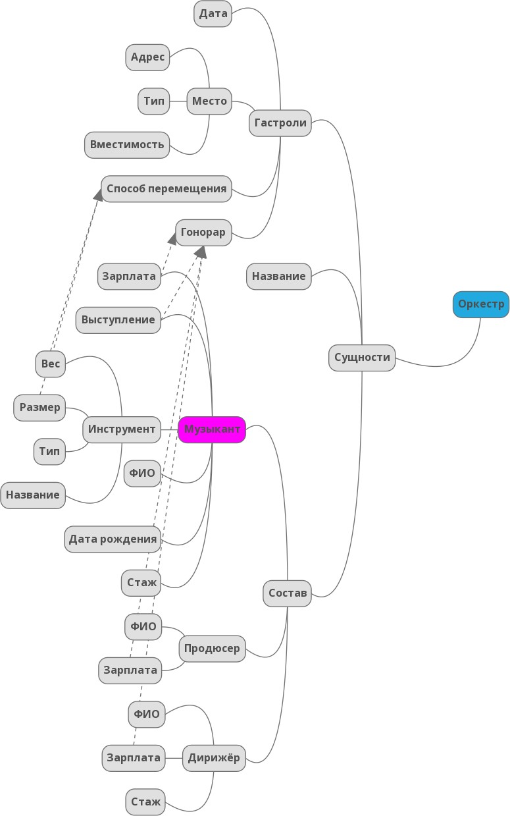

2